Meno žiaka:
Trieda:

Slovenský jazyk od 15. 3. do 19. 3. 2021

Vypracovala: Mgr. Silvia Dikejová
Čítaj a zakrúžkuj všetky dz:

Zábava a práca
D a z sú kamaráti. Spolu chodia na prechádzky. V lese zbierajú rýdziky. Na potoku si stavajú hrádzu. Aj sa spolu hrajú. Na ihrisku vyhadzujú a prehadzujú loptu. Hrajú hádzanú. Keď sa vrátia hladní domov, chutí im hovädzia polievka a halušky s bryndzou. Pomáhajú aj rodičom. Prehádzať uhlie do pivnice je pre nich hračka. Nahádzať kôš plný dreva a zakúriť do pece zase zábava.

Vypíš z článku slová, v ktorých je písmeno dz:

Vyhľadaj a zakrúžkuj v nasledujúcich slabikách Dz a dz:

Dza, Do, Du, Dzi, Ci, Di, Dzu, Po, Ra, Dze, De, do, po, bo, dzo, co, zo, dza, ba, za, dze, be, ze
Prečítaj nahlas a zakrúžkuj písmená Dz, dz:
Bol jeden gajdoš,
čo gajdoval za groš.
A to všetko dziny - dziny,
od dzedziny do dzedziny.

Pomenuj obrázok. Slovo napíš pod obrázok na linajku:

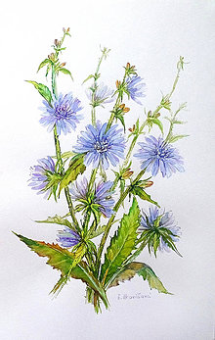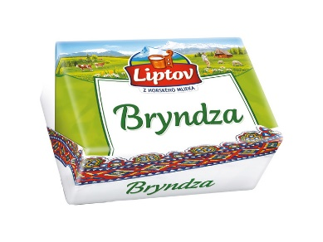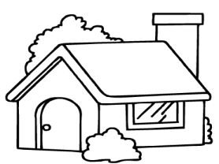
___________________________________________________________________________
....................................................................................................................................................___________________________________________________________________________

Vety prepíš písaným písmom:
Chlapci hrajú hádzanú.
___________________________________________________________________________
....................................................................................................................................................___________________________________________________________________________
Dievčatá si prehadzujú loptu.
___________________________________________________________________________
.....................................................................................................................................................___________________________________________________________________________

Čítaj a zakrúžkuj všetky dž:

Hladní chlapci
Jano s Jožom prišli domov hladní a smädní. Jano si natrel džem na chlieb. Veľmi mu chutil. Zobral si ešte raz, až nakoniec zjedol všetok džem. Jožo sa napil džúsu z džbánu. Džús mu tak zachutil, že ho všetok vypil.

Prečítaj a potom prepíš slová na písané:

medza |  | povedz
džem |  | jedz
nevädza |  | hádže
sadze |  | džbán
bryndza |  | vládze
džús |  | vychádzka

Zakrúžkuj písmená Dž, dž v nasledujúcich slovách:

kačka džbán ďateľ džem čaj káva džús hádže hľadí sádže sedí hľadá presádza
Pomenuj obrázok. Slovo napíš pod obrázok na linajku.
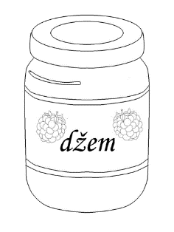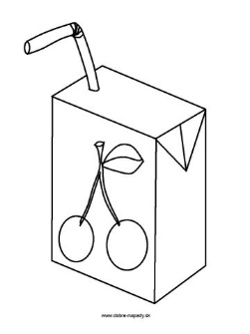
___________________________________________________________________________
.....................................................................................................................................................___________________________________________________________________________

Vety prepíš písaným písmom:
Julka namaže džemom chlieb.
___________________________________________________________________________
.....................................................................................................................................................___________________________________________________________________________
Jožo vypil všetok džús.
___________________________________________________________________________
.....................................................................................................................................................___________________________________________________________________________
Mamka sádže buchty do pece.
___________________________________________________________________________
.....................................................................................................................................................___________________________________________________________________________

Čítaj a zakrúžkuj všetky x:

Taxík
Xeňa a Alexander sú súrodenci. Čakajú pred školou na strýka Maxa. Strýko Max je taxikár. Už je tu! To je krásny taxík. Vpredu má tabuľu TAXI. Xeňa a Alexander si sadnú dozadu. Keď Alexander vyrastie, bude taxikárom ako strýko Max.

Vypíš z článku slová, v ktorých je písmeno x:

Vyhľadaj a zakrúžkuj v slovách písmená X a x:

Xénia Alexander Ajax Xavér mixér ocko
láska taxík fixka boxer macko texasky

Pomenuj obrázok. Slovo napíš pod obrázok na linajku: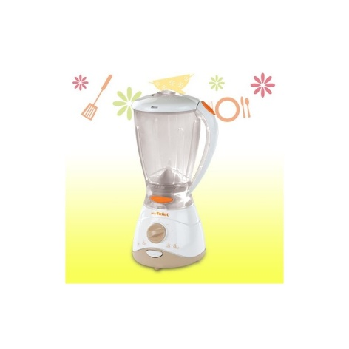 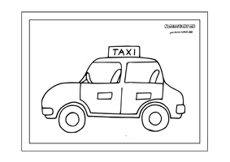 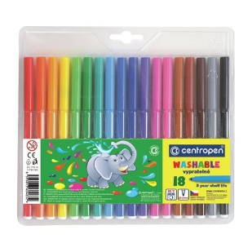
___________________________________________________________________________
.....................................................................................................................................................___________________________________________________________________________

Doplň do slov písmená k, s alebo x:

bo_ _áva _omár
Ale_ander mú_a ko_a
_énia ru_a pe_
mi_ér _ura _lon

Označ DZ modrou a X červenou:

dz | b | x | g | dz | f | dž | x
u | x | r | dz | m | k | x | dz
s | dz | z | d | H | x | f | g

Čítaj a potom prepíš vety na písané:
V komíne sa usadzujú sadze.

Na obed bude hovädzia polievka.

V džbáne bol malinový džús.

Strýko Max je taxikár.

Xeňa a Alexander sú súrodenci.

Prečítaj slová a prepíš na písané:

džem |  | hádzať
Xénia |  | taxík
hrádza |  | fúra
fúrik |  | prax
džbán |  | chýbať
tiger |  | džús
kuchyňa |  | Xavér
vládze |  | jedz
sádže |  | vládze
Alex |  | mixér

Meno žiaka:
Trieda:

Matematika od 15. 3. do 19. 3. 2021

Vypracovala: Mgr. Silvia Dikejová
Doplň do 10 chýbajúce číslo:

9 + = 10 6 + = 10
7 + = 10 2 + = 10
5 + = 10 3 + = 10
4 + = 10 8 + = 10
1 + = 10 7 + = 10

Najprv si znázorni a potom rozlož čísla na dva sčítance:

14

15
15
11
17

9
9
7
6
8

11
14
13
12
13

5
8
6
6
7

14

16
15
11
18

9
9
7
7
9
Znázorni príklady predmetmi a vypočítaj:

9 + 8
9 + 3
9 + 5
9 + 2
9 + 4

Vypočítaj:

9 + 4 = 9 + 3 =
9 + 2 = 9 + 5 =
9 + 8 = 9 + 6 =
9 + 7 = 9 + 2 =
9 + 9 = 9 + 4 =

Vypočítaj slovnú úlohu:

V triede bolo 9 chlapcov a 6 dievčat. Koľko detí bolo spolu v triede?
Chlapcov: ______
Dievčat: _______
Spolu: _______________
V triede bolo spolu ____ detí.
Znázorni príklady predmetmi a vypočítaj:

8 + 6
8 + 8
8 + 5
8 + 3
8 + 7

Vypočítaj:

8 + 4 = 8 + 3 =
8 + 2 = 8 + 5 =
8 + 8 = 8 + 6 =
8 + 7 = 8 + 2 =
8 + 9 = 8 + 4 =

Vypočítaj slovnú úlohu:

V ZOO mali 8 slonov a 4 žirafy. Koľko veľkých zvierat mali v ZOO spolu?
Slony: ______
Žirafy: _______
Spolu: _______________
V ZOO mali spolu ____ veľkých zvierat.
Znázorni príklady predmetmi a vypočítaj:

7 + 6
7 + 8
7 + 5
7 + 4
7 + 7

Vypočítaj:

7 + 6 = 7 + 8 =
7 + 4 = 7 + 5 =
7 + 8 = 7 + 6 =
7 + 7 = 7 + 4 =
7 + 9 = 7 + 7 =

Vypočítaj slovnú úlohu:

Miško mal 7 červených a 8 žltých autíčok. Koľko autíčok mal Miško spolu?
Červených: ______
Žltých: _______
Spolu: _______________
Miško mal spolu ____ autíčok.
Meno žiaka:
Trieda:

Vecné učenie od 15. 3. do 19. 3. 2021

Vypracovala: Mgr. Silvia Dikejová
Povolanie je činnosť, ktorú človek vykonáva ako zamestnanie.
Zamestnanie je označenie práce, ktorú človek vykonáva pre seba a pre druhých za peňažnú alebo inú odmenu.
Na povolanie sa človek pripravuje učením sa v škole.

Povolanie – predavačka

